Page Speed Tool :

I – Description :

Page Speed Tool est un outil Web développé par Google qui analyse les performance d'une page d'un site web déployé sur l'Internet

Il possède une dizaine de règles, qu'il va utiliser pour analyser la page en question et créer un score basé sur ces règles.  
Ces règles sont :

* La gestion du cache du browser sur des contenus susceptible de changer régulièrement, ou qui peuvent changer (article, etc..)
* L'utilisation du HTML, CSS et Javascript minifié
* L'optimisation des images
* Affichage du contenu prioritaire
* Un temps de réponse du serveur rapide
* Un nombre faible de redirection
* Le nombre de ressources bloquantes, (cdn css ou javascript)

Il y a deux scores, un pour la version mobile/tablettes, l'autre pour la version ordinateur.  
En dessous de chaque score il y'a le rapport d'analyse avec plusieurs catégories selon l'importance et le statut de l'erreur, on y retrouve :

* To Fix (rouge) - Regroupe les règles à fixer mais avec une importance haute
* Consider Fixing (jaune) - Regroupe les règles à fixer, mais avec une importance faible
* Passed rule(s) (vert) - Regroupe les règles qui sont passés.

Chacune de ses catégories contiennent des règles, avec une description, des infos pour fixer une éventuelle erreur et le rapport sur les fichiers qui sont touchés par cette erreur.

II - Exemple avec la page : <http://efukt.com>

Page d'accueil du site :

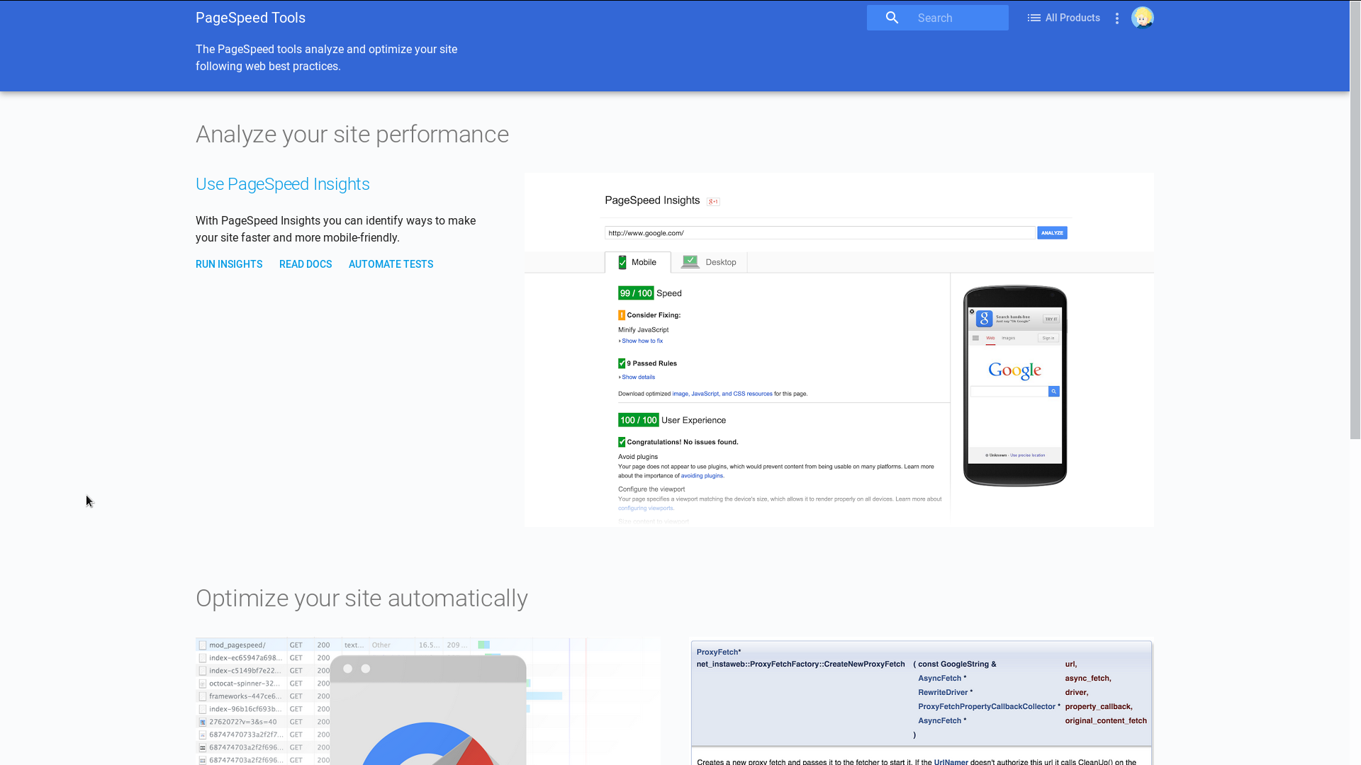  
Clique sur "Run Insights" :

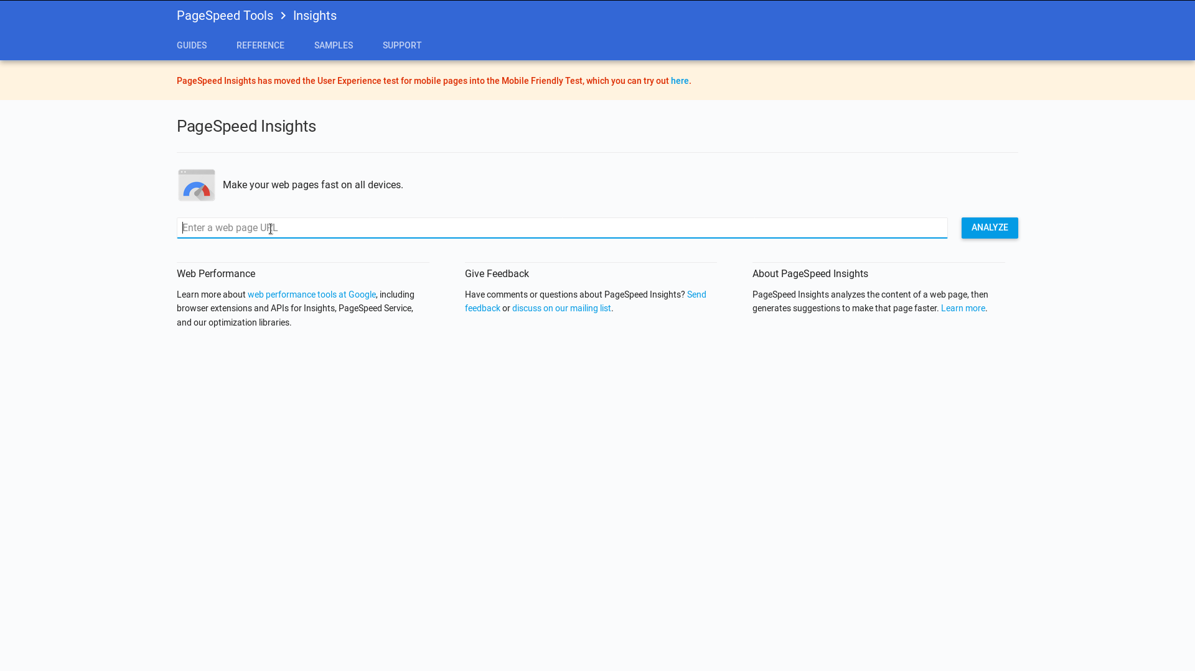

Entrer http://efukt.com/ (ou une page que vous voulez tester) puis cliquer sur "Analyze":

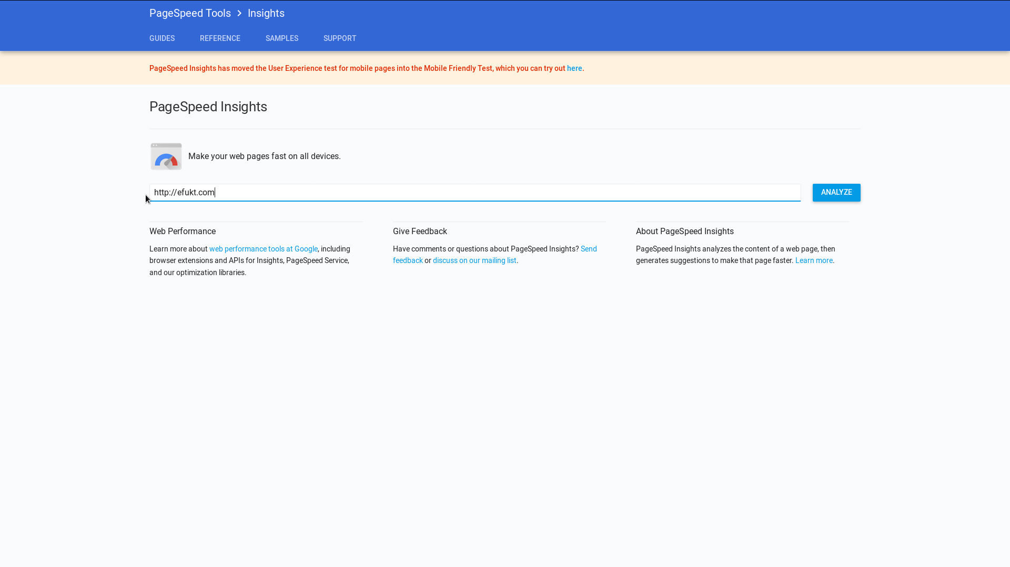

Rapport de la version mobile :

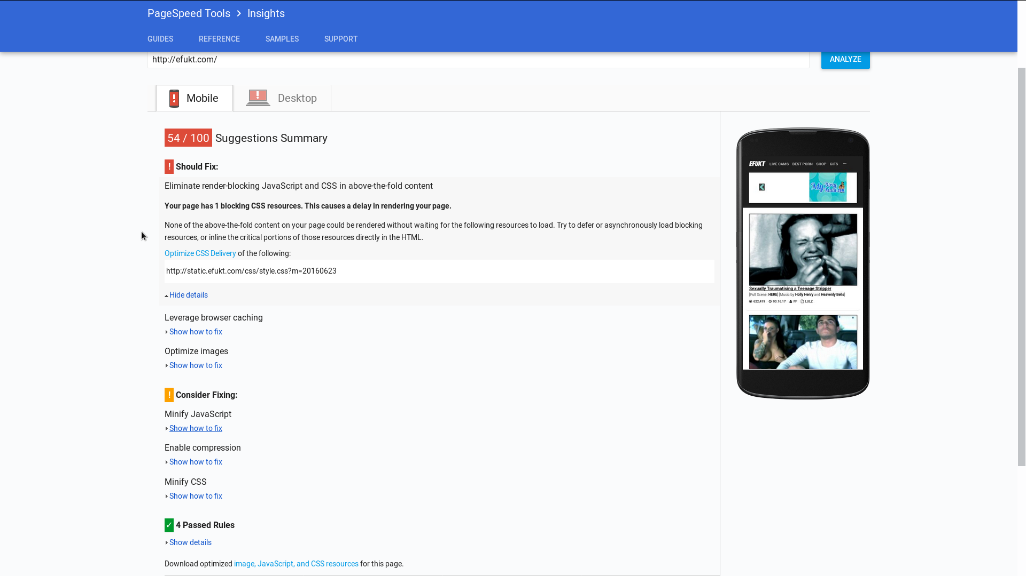

Rapport de la version ordinateur :

